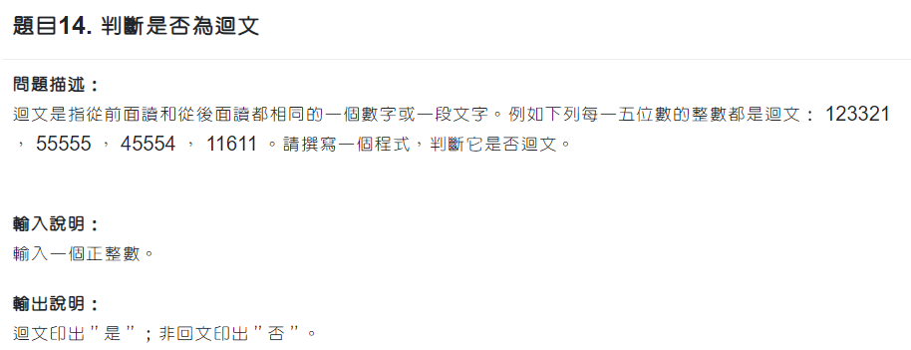
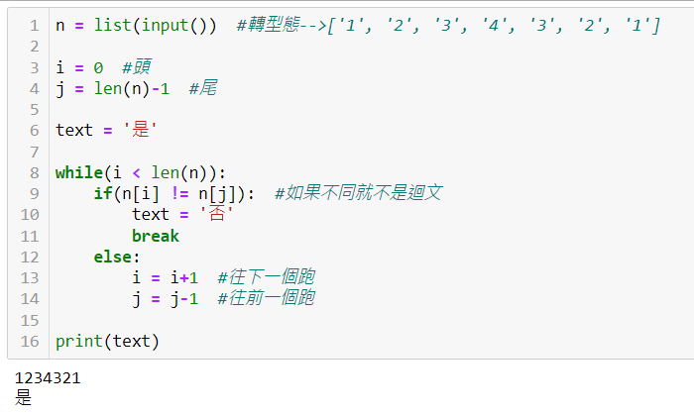

Q1填空:


Q2:完整程式碼

Q3練習:
幫我判斷一串數字，是否3個3個一組在重複
例如:123123123-->是，123412341234-->不是

